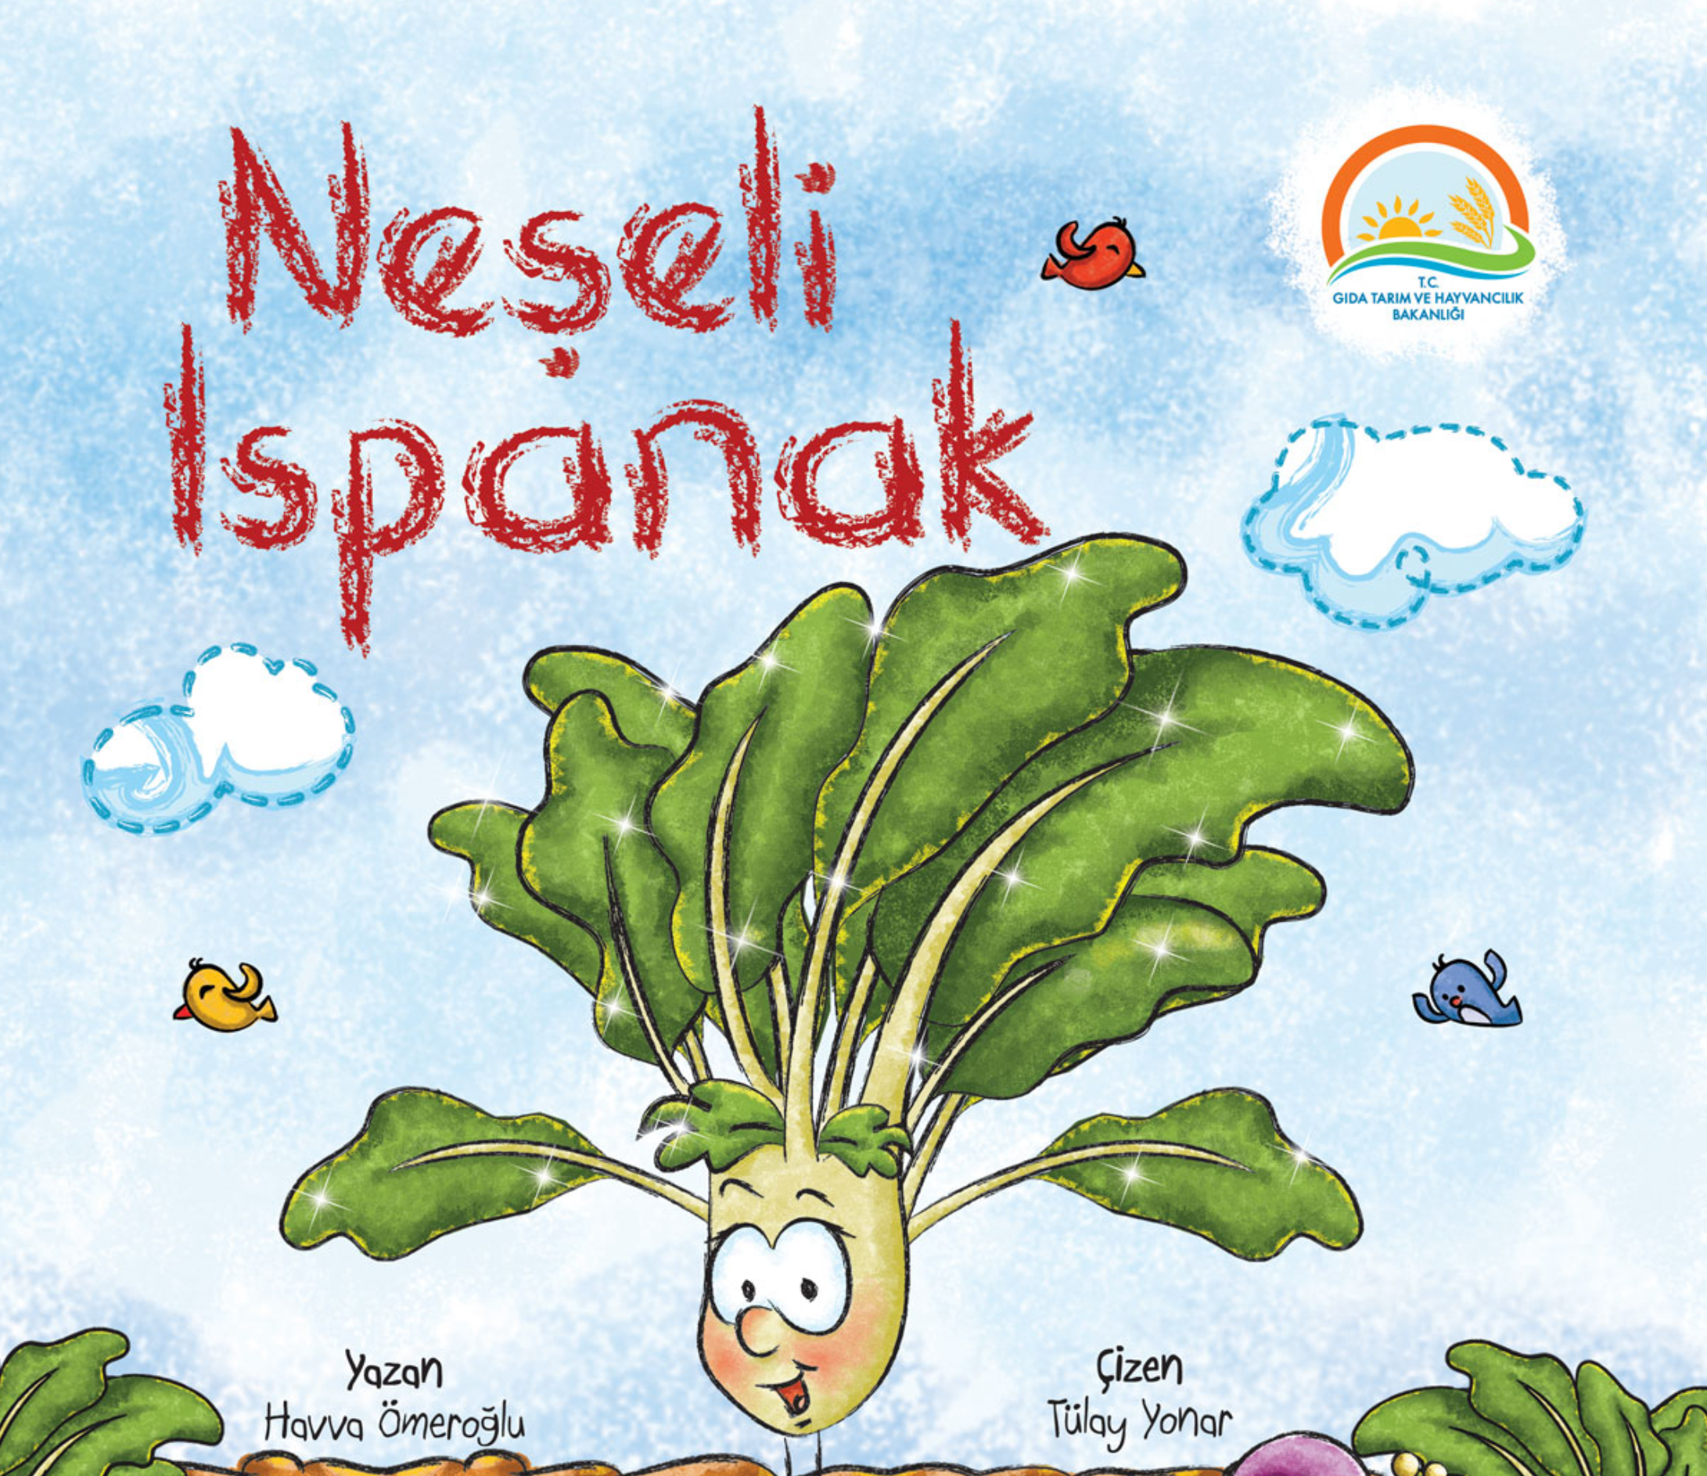

**Neşeli Ispanak**

Saçım, gözüm, ellerim

Farklıyım ben herkesten

Faydalı bir sebzeyim

Özelim ben hepsinden

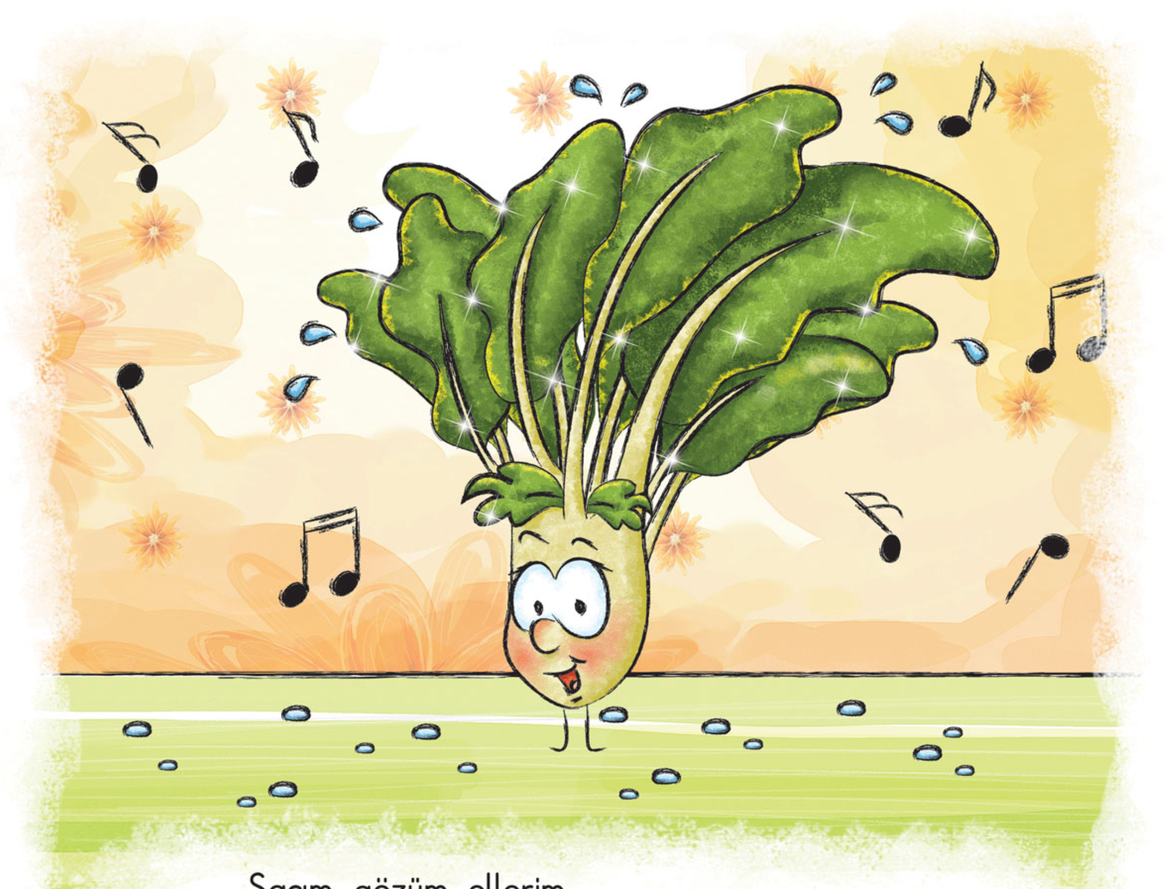

Bu güzel sesin sahibi, az evvel üzerindeki suları silkeleyip kurulanmaya çalışan Neşeli Ispanak'tan başkası değildi. Büyük bir özenle köklerini parlatıyor, yapraklarını tek tek açarak sağa sola sallıyordu.

Ancak yalnız değildi. Söylediği şarkıyı mutfak kapısının ardında sessizce dinleyen biri vardı. Neşeli Ispanak bir süre, sonra onu fark etti.

* Hey! Özge gelsene yanıma. Birlikte söyleyelim şarkıyı, diye seslendi.

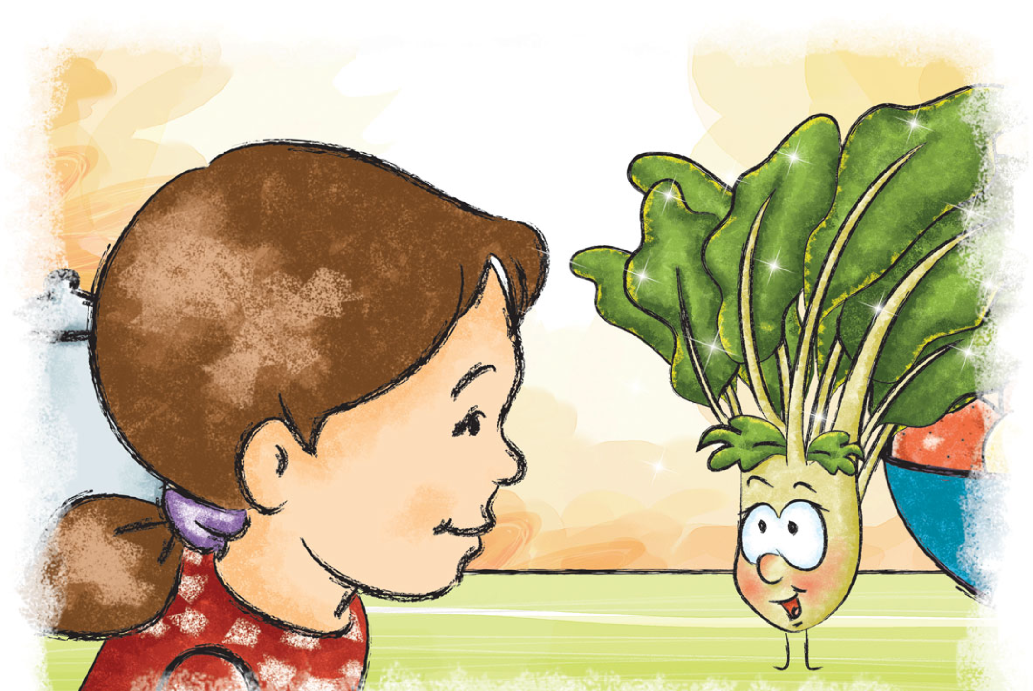

Özge, hayret dolu gözlerle ıspanağa bakıyordu. Tezgâhın üzerinde duran bu sevimli sebze konuşuyor, üstelik şarkı da söylüyordu.

* Ne kadar da güzelsin. Hep böyle neşeli misin? Diye sordu Özge.
* Aslında bir zamanlar hiçbir şeyden zevk almayan bir sebzeydim. Ne rüzgârın esintisi mutlu ediyordu beni ne de kuşların cıvıltısı. Asık suratlı ve huysuzdum. Bir ise yaramadığımı düşünüyordum.
* Peki ya sonra? dedi Özge.

Günlerden bir gün yanıma Eren ve babaannesi geldi. Eren, beni görünce:

* Babaanne bu ne? Her tarafta yemyeşil. Suna bak kafası da toprağın içinde kalmış, dedi şaşkınlıkla.
* Bu sebze ıspanak Eren, onlar da kökleri. Ispanak vücudumuz için çok önemli bir besindir.

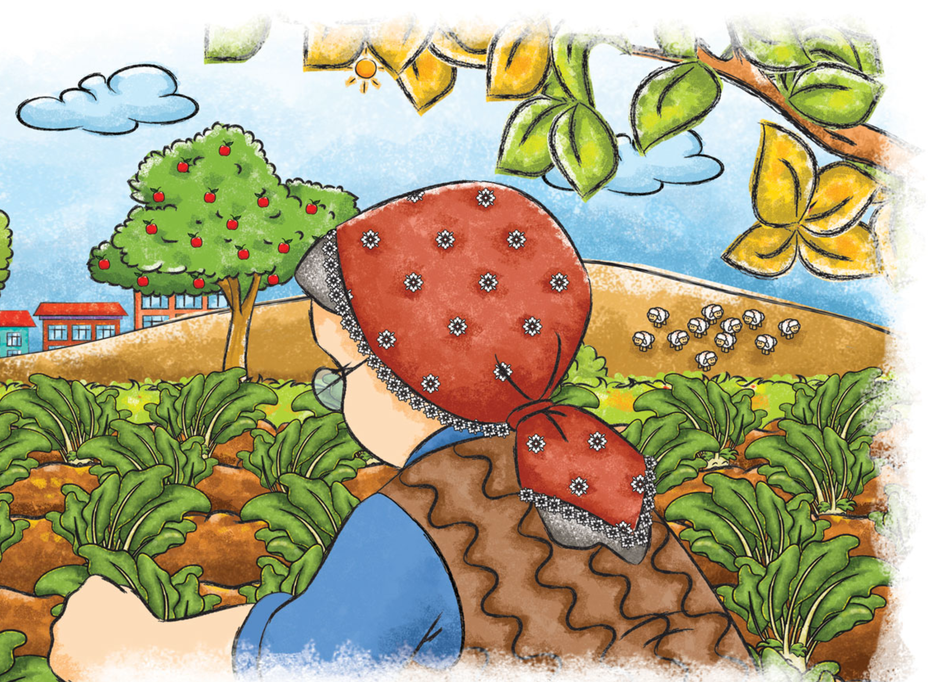

* İçindeki vitaminler kemiklerimizi geliştirir, bizi güçlendirir, büyümemizi sağlar.

Babaannesi anlattıkça ıspanağın yüzündeki ifade değişiyor, üzüntüsü mutluluğa dönüşüyordu. Bir işe yaramak ne güzel bir duyguydu böyle! Demek ki insanlar için faydalıydı. Anlatılanlarla neşeleniyor, neşelendikçe yapraklar kıpır kıpır oluyordu.

Eren'in de ıspanağa olan hayranlığı artıyordu. Güçlü olmak için ona ihtiyacımız vardı.

* Hadi birlikte onu topraktan çıkaralım. Güzelce yıkayalım, dedi babaannesi.

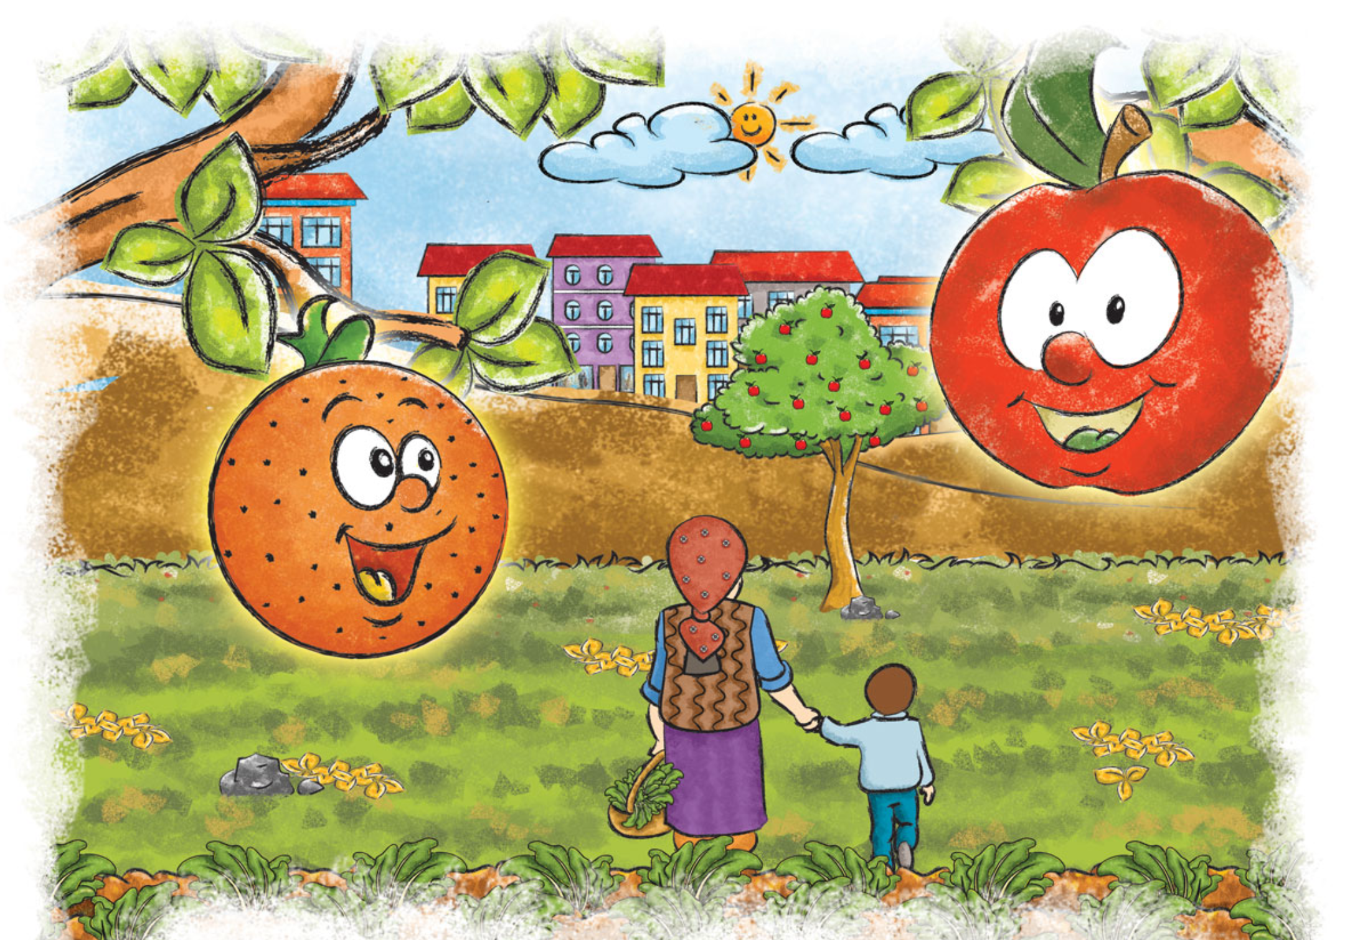

Güneş bulutların ardından gülümsüyor. Şirin Elma ve yanındaki Cesur Portakal dallarında dans ediyorlardı.

* Seninle gurur duyuyoruz Neşeli Ispanak. Artık çocuklar seni daha çok sevecek, diye seslendiler.

Yol boyunca babaannenin sepetinden etrafı seyreden Neşeli Ispanak, rüzgâra, yapraklara, ağaçlara, kuşlara ve minik

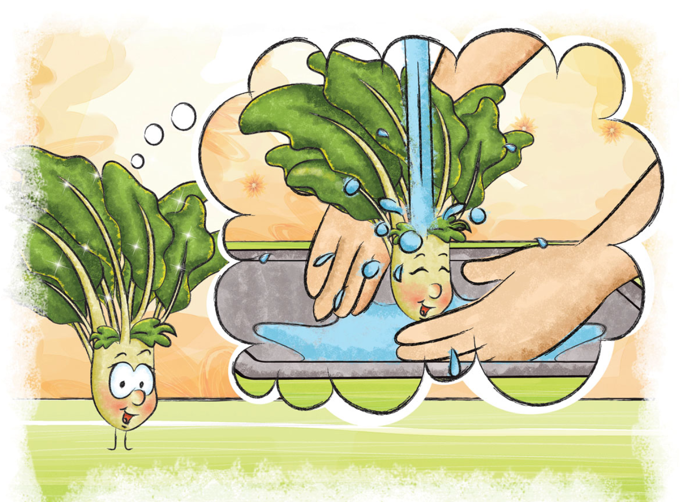

salyangoza selam verdi. Öyle mutluydu ki içi içine sığmıyordu.

* Eve geldikten sonra Eren’in babaannesi yemyeşil yapraklarımı güzelce yıkadı. Köklerimdeki çamurları temizledi. Parlak yapraklı, ışıl ışıl bir sebzeydim artık.
* İşte böyle Özge. Şimdi anladın mı neden bu kadar neşeli olduğumu?
* Evet Neşeli Ispanak! Ben de seni çok sevdim. Söz veriyorum

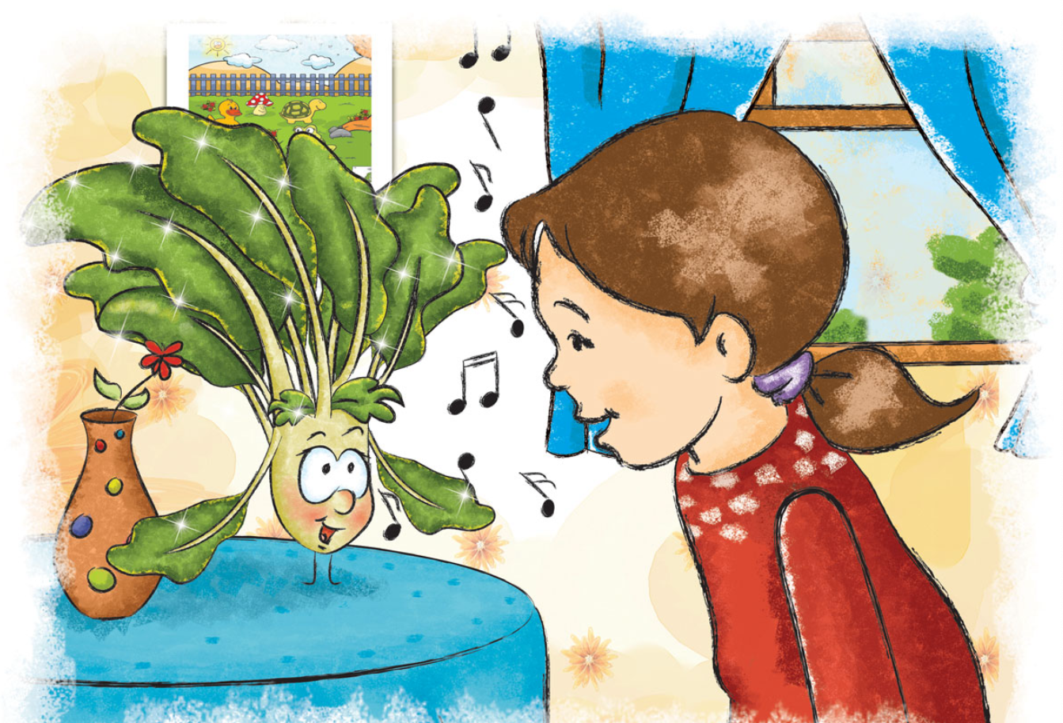

seni arkadaşlarıma anlatacağım. Hadi şimdi birlikte söyleyelim o güzel şarkını, dedi Özge.

Neşeli Ispanak şarkıyı bitirince tezgâhın üzerindeki domatese göz kırptı. Yapraklarından birini domatesin üzerine attı ve "Hadi bakalım Becerikli Domates, şimdi sıra sende. Çocuklar senden güzel bir hikâye bekliyor." dedi.